SENARAI SEMAK PENGESAHAN

Arahan: Tandakan (✓) pada ruangan "Ya" atau "Tidak" berdasarkan semakan terhadap setiap proses kerja yang telah dibina.
Bil | Kriteria Semakan | Ya | Tidak
1 | Fail pautan repositori GitHub | √
2 | Fail rajah Use Case | √
3 | Fail rajah Class | √
4 | Fail rajah Sequence | √
5 | Fail rajah State | √
6 | Fail dimuat naik dengan betul dalam repositori GitHub. | √
7 | Kemaskini paparan asas login mengikut jenis pengguna. | √
8 | Laporan Kemajuan Kerja | √
9 | Namakan fail dengan tepat seperti yang diminta | √

Disemak oleh: |  | Disahkan oleh:
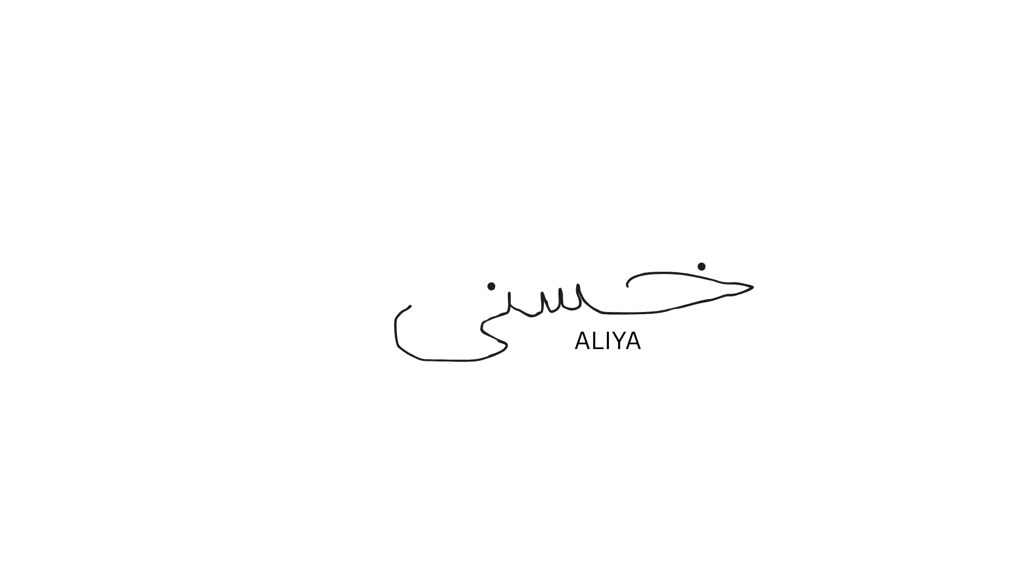
___________________ |  | ______________________
Tarikh: 15 MEI 2026 |  | Tarikh: ________________

